Ленточный фундамент с опорной подошвой

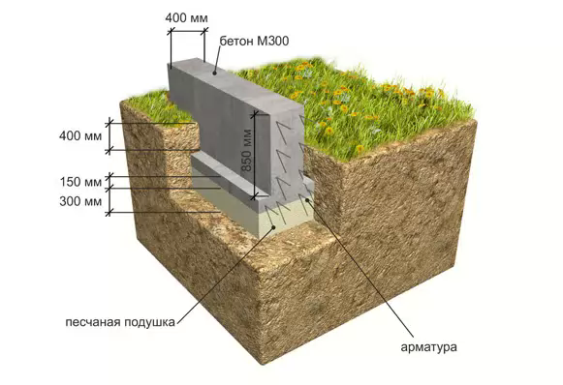
Тип дома: - кирпичный
- деревянный
- облегченный
- тяжелый
Тип грунта: - песок
- суглинок
- глина
- пучинистые грунты
Цена зависит от конфигурации и сложности фундамента
Подробней о фундаменте с опорной подошвой
Все мы знаем, что фундамент дома – это самая важная его часть. Ведь от прочности фундамента зависит прочность всего дома. Ленточный фундамент с опорной подошвой занимает одно из самых популярных мест в домостроении.
Достоинства и недостатки ленточного фундамента с опорной подошвой.
Ленточный фундамент с опорной подошвой применяют при возведении домов или бань из бруса, бетона, бревен, камня, кирпича.
Главное достоинство фундамента то, что его можно строить в любое время года – в том числе и зимнее время.
Недостаток – весьма трудоемкое соблюдение технологии.
На каких грунтах предпочтительнее строится ленточный фундамент с опорной подошвой
Подходит почти для всех грунтов.
Если у вас на участке зыбкий или торфяной грунт, то фундамент с опорной подошвой построить без отсыпки землей очень сложно.
Опорная подошва строится шириной около метра .Для среднего дома вполне будет достаточно от 10 до14 точек опоры.
Фундамент с опорной подошвой прослужит много лет, если грамотно подойти к его построению. Очень важно саму подошву разместить обязательно ниже уровня промерзания грунта. Построенный таким образом фундамент, согласно все правилам и нормам технологии, не будет портиться под действием грунта.
Кроме того, работая с нами вы получаете:
- качественный фундамент
- крепкий дом
- надежную защиту в вашем доме
- профессионализм исполнения и гарантию, что немало важно

С уважением, коллектив компании « Дизайн - Парк»

